Arthur Dupont était un chercheur et collectionneur. Il pensait que la magie existait, et depuis tout petit il cherchait des preuves pour montrer au monde entier que ses croyances étaient fondées. Il avait lu, plus jeune, beaucoup de contes dont “les contes du Graal“ dans lequel il avait découvert certaines bases de son monde. Il avait aussi eu un accident qui lui avait laissé de grosses séquelles telles qu’il avait du mal à faire la part entre le réel et le rêve.
Récemment, il était entré en possession d’un grand manoir situé dans la forêt de Jouvence et les paysans racontaient qu’un chevalier avait été enterré dans la forêt qui entourait le manoir. Quelques temps plus tard, il décida de partir à sa recherche. Tandis qu’il suivait les traces d’un animal, il tomba sur une grande croix plantée dans le sol. Il creusa au pied au pied de celle-ci et tomba sur un grimoire.
C’était un ouvrage très ancien et très épais ; ses pages de parchemin étaient cornées et jaunies par le temps. Il avait appartenu à une poétesse dont le nom, Flore, était brodé en lettre d’or sur une couverture de soie rouge.
Jamais il n’avait fait une aussi belle découverte, et il rentra chez lui avec le grimoire et but au succès de celle-ci et alla dans la salle de danse. Soul, il entreprit de lire l’ouvrage.

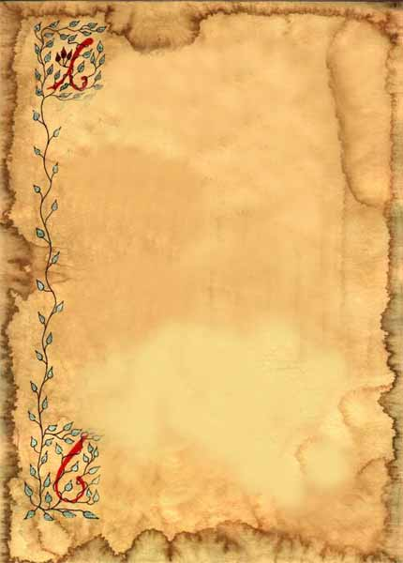
Lancelot mon bel ami,
A la guerre tu es parti,
Naturellement je te suivi,
Car je t’aime à la folie.
En tant que courtisane
La seule qui me suivi fut ma servante
On voyageait dès la nuit tombante
Seules chevauchant nos ânes.

28 Mars 1352

Il ne fallait pas que notre soit découvert
et c’est pour cela que par l’ intermédiaire de cette lettre remise à ma servante par un messager il m’avait donné rendez-vous dans un manoir abandonné.

3 Mai 1352

Lancelot mon bel ami,
J’ai adoré cette belle nuit,
Mais tu devais repartir
Et depuis là mon chagrin s’empire
Mais tu m’avais redonné rendez-vous au même endroit.

4 Mai 1352

Lancelot mon bel ami,
Devant ce manoir abandonné,
Des heures je t’attendais,
Mais finalement je repartis.
J’avais encore un peu d’espoir,
Alors je m’installais dans le manoir,
Accrochant un de mes foulards,
Rouge brodé d’un cœur noir,
A la fenêtre de la chambre à danser,
Là où se trouvait la grande cheminée.
J’espérais que tu l’apercevrais,
Et que tu viendrais me chercher.

8 Mai 1352

Mr Dupont se réveilla en sursaut, il avait fait un rêve étrange; il était fatigué comme s’il avait fait un effort surhumain. Pourtant il n’avait pas bougé de sa place. En regardant autour de lui, il aperçut le grimoire et un foulard rouge brodé d’un cœur noir accroché à l’une des fenêtres. Alors se souvint de tout ce qui s’était passée la veille: sa découverte, il avait beaucoup bu et il était très joyeux, puis il avait lu l’ouvrage qu’il pensait magique avec cette histoire de poétesse et son manoir; maintenant tout devenait clair à ses yeux…
Le lendemain matin, Arthur était plus persuadé que jamais que la magie existait et sans prendre le temps de faire quoique ce soit, il continua son étude du grimoire.

Le jour s’était levé,
A ta recherche je suis partie,
Dans les bois encore enveloppés de la nuit.
Soudain une odeur fit frémir mon corps,
C’était l’odeur de la mort.
En courant je suis partie,
Echappant à ton mortel ennemi.
J’ai couru le plus vite que j’ai pu.
Arrivée dans la demeure ,
Je montais dans la tour de la plus hauteur,
Barricadant toutes les issues.
Et je m’enfermais dans la dernière pièce
Qui avait une fenêtre donnant sur la cour.
22 Mai 1352

J’ai entendu un sifflement dehors, c’était surement l’homme qui venait de tué mon bien aimé qui appelait ses chiens. Peut-être étaient-ils entrain de dévorer Lancelot ! Les murs tremblaient, c’était surement le meurtrier qui venait me tuer !
Il n’y a qu’une solution pour rejoindre un mort, c’est de mourir aussi. Ma raison e vivre avait disparut ; j’avais

tout abandonné pour lui ; sans lui je
n’étais plus rien. Qu’allais-je faire ? Continuer ma vie ? Non sans lui c’était
impossible car il était toute ma vie. Je voulais quitter ce monde pour éviter les
souffrances qui m’attendaient et rejoindre celui qui m’attendait.
J’écrivais aussi une lettre à ma servante contenant mes dernières volontés :

“Ma chère servante,
Aujourd’hui ma raison de vivre est éteinte, c’est pour cela que j’ai décidé de mettre fin à mes jours afin de le retrouver et surtout de mettre aussi fin
à mes souffrances. Vous aurez l’extrême obligeance d’enterrer mon corps avec
celui de mon bien-aimé ainsi que le grimoire posé à côté de cette lettre. Vous planterez une croix par dessus au
Nom de Lancelot ; et vous ferez en sorte que ce château ne soit pas habité le plus longtemps possible.
Bien cordialement Flore“

22 Mai 1352
Lorsqu’Arthur eut fini de lire le grimoire, il sut alors que le chevalier et la courtisane étaient enterrés tout près du livre. Il prépara donc tout son matériel de chercheur et partit à la recherche des deux cadavres. Quand il arriva à la croix où était enterrer le livre, il creusa aux à l’entour mais ne trouva pas de corps, en revanche il déterra toutes les armes du chevalier et rentra chez lui encore victorieux de ses recherches.
Le soir même, il l’essaya et s’endormit d’un seul coup. Il rêva qu’il gagnait des guerres. Quand il se réveilla il était habillé en chevalier et l’armure lui allait parfaitement des pieds à la tête.

FIN

